Eksempel på oppgave elevene får i forkant til feltarbeidet

Forskningsoppgave – innsjø

Læreplanen sier:
Mål for opplæringen er at eleven skal:
-utforske spørsmål og hypoteser om naturfaglige fenomener
- Utforske selvvalgt naturfaglig problemstilling, presentere funn og argumentere for valg av metoder
- utforske egenskaper og reaksjoner til noen organiske og uorganiske karbonforbindelser, gi eksempler på anvendelser og gjøre rede for karbonets betydning for livet på jorda

Dere skal nå planlegge, gjennomføre og etterarbeide en vitenskapelig undersøkelse.
Undersøkelsen skal være basert på feltkurset vi skal ha til Borrevannet.

Oppgaven er som følger:

- Bruk feltkursheftet, og skaff dere en oversikt over hvilke målinger og observasjoner vi har mulighet til å gjøre på Borrevannet.
- Finn en problemstilling dere har lyst til å undersøke nærmere.
- Planlegg hvilke observasjoner og målinger dere må gjøre på Borrevannet, og hvordan dere har tenkt å bearbeide dataene etterpå. Planen forevises lærer.
- Gjennomfør undersøkelsene på feltkursdagen.
- Analyser dataene dere får.

- Skriv en artikkel på vitenskapelig form hvor dere presenterer resultatene fra feltkurset.
Artikkelen skal ha følgende form:

a. Tittel

b. Forfattere

c. Oppsummering (Abstract) – Et kort sammendrag av undersøkelsen og hva dere fant. Det er meningen at en leser skal kunne lese abstractet og raskt danne seg et bilde av hva artikkelen handler om.

d. Introduksjon (Introduction) - Hvilke spørsmål stilte dere i denne undersøkelsen? Hvorfor er spørsmålene interessante? Kan du kort oppsummere litteratur som kan forklare hvorfor dere var interessert i å gjøre nettopp denne undersøkelsen? Hvilken hypotese har dere testet?

e. Materialer og metoder (Materials and Methods) - Hvordan besvarte dere spørsmålene? Med andre ord – hvordan gjennomførte dere undersøkelsene? Det skal være nok informasjon i denne delen til at en annen forsker skal kunne gjennomføre de samme undersøkelsene.
Ingen resultater presenteres her!

f. Resultater (Results) - Presenter resultatene dere fikk. Dere kan gjerne bruker grafer, diagrammer og tabeller, men oppsummer også resultatene i teksten. Ikke manipuler dataene dere har fått. Dere trenger heller ikke ta med data fra mislykkede forsøk – bare ta med dem som er relevante for rapporten. Ikke diskuter resultatene deres her – ikke i det hele tatt! Husk at alle grafer og lignende skal ha en undertekst, og sørg for å få enheter på alle akser.

g. Diskusjon (Discussion) – Her diskuterer dere resultatene dere har fått. Ikke repeter resultatdelen, bare dra fram det viktigste. Hvordan passer resultatene inn med spørsmålene dere ville ha svar på? Ble hypotesen deres styrket? Må dere forkaste hypotesen? Er resultatene deres konsistente med det andre forskere har funnet ut? Har dere fått uventede resultater prøver dere å forklare hvorfor. Hvilke nye spørsmål har undersøkelsen deres reist? Hvilke framtidige forsøk kan dere foreslå?

h. Konklusjon (Conclution) En kort oppsummering av hva du har funnet ut. Bare noen få setninger.

i. Referanser (References) - Her skal alle referanser oppgis. I teksten skal det henvises til riktig referanse hver gang dere drar fram resultater andre har kommet fram til. I teksten skal dere oppgi referansen med forfatter og årstall inni parentes.
(Eks. Den rødprikkede blomsterspikkeren er kjent for å lage bol i utedoer (Gransen et.al, 1998))

I referanseregisteret skal referansene oppgis alfabetisk etter førsteforfatter.
Word hjelper dere med dette!
Angi forfatter, årstall, tittel og hvor litteraturen er hentet fra hvis det er en artikkel.
Angi forfatter, årstall, tittel, forlag og sider dersom det er en bok.
Angi fullstendig nettadresse dersom referansen er fra internett, men gi den i tillegg et navn det er enkelt å sette inn i teksten. Dere skal også ha med datoen dere hentet referansen. Internett brukes ikke som referanse i virkelige vitenskapelige artikler, men det går an å finne artikler på internett dere kan bruke som referanse.
Alternativt kan dere nummerere referansene deres i referanselista, og sette numrene inn i teksten i parentes.

Det overstående er en lett redigert oversettelse av følgende ”oppskrift”:
http://www.columbia.edu/cu/biology/ug/research/paper.html

7. Når dere har skrevet artikkelen, leser dere gjennom den og skriver den om. Jobb med å få et entydig, klart og tydelig språk.

8. Lever artikkelen til lærer for tilbakemelding.

9. Rett opp artikkelen en gang til etter dere har fått tilbakemeldingen, lever inn endelig artikkel.

Hva vurderes?

Praktisk prosjektarbeid.

- Evne til selvstendig og systematisk planlegging og gjennomføring av prosjektarbeidet. (Prosjektplan og gjennomføring av denne)
- Evne til å innhente og bruke informasjon i prosjektarbeidet. (Undersøkelser og kildebruk)
- Evne til å samarbeide for å optimalisere løsninger og mål.
- Evne til å overholder tidsfrister.

Artikkelen
En god artikkelen vil tilfredsstille følgende:
- Artikkelen er systematisk med god orden, og følger inndelingen for artikkel gitt i oppgavebeskrivelsen.
- Artikkelen har en pen og ryddig layout, med tydelige inndelinger.
- Alle figurer har nummerering og figurtekst.
- Figurene brukes aktivt i teksten.
- Artikkelen skal ha et godt språk, med korrekt og relevant bruk av fagterminologi.
- Artikkelen skal vise at eleven har særdeles gode faktakunnskaper, og at eleven bruker kunnskapen selvstendig til å tolke resultatene fra undersøkelsene.
- Artikkelen viser at eleven har stor evne til å finne og bruke gode kilder,
- Artikkelen viser korrekt kildebruk, der informasjonen fra kildene presenteres med kildehenvisning, og uten å plagiere innholdet i kildene.
- Artikkelen inneholder gode kildehenvisninger, og oppgir kildene både i teksten og i referanseliste til slutt i rapporten. (Bruk referansefunksjonen i Word)

Grunnleggende feltkurs
for selvvalgt oppgave i naturfag
med tema ferskvann

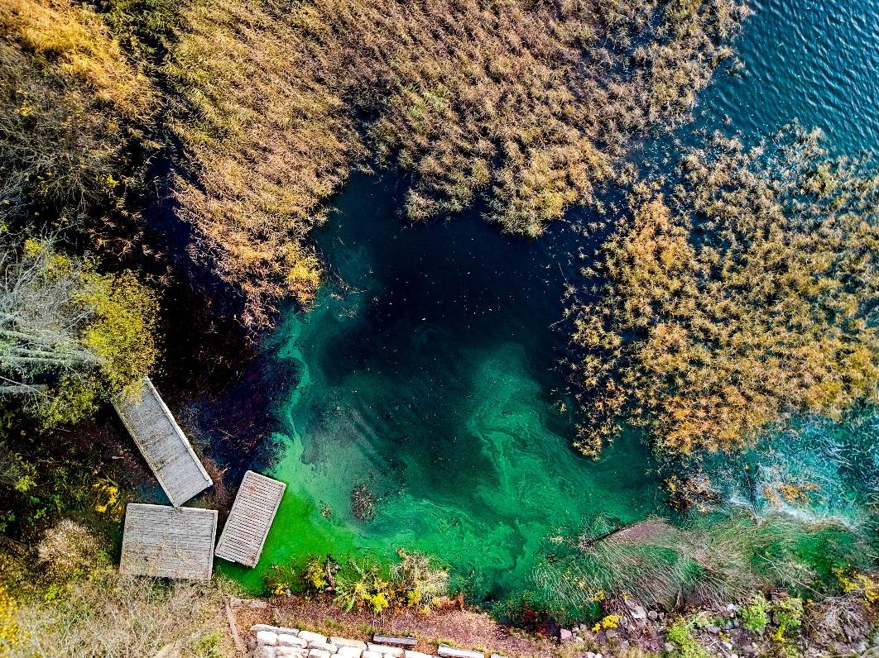

Dato:_____________________Klasse_____________________
Navn:_______________________________________________
Kompetansemål VG1- studieforberedende utdanningsprogram
Mål for opplæringen:
-utforske spørsmål og hypoteser om naturfaglige fenomener
- Utforske selvvalgt naturfaglig problemstilling., presentere funn og argumentere for valg av metoder
- utforske og gjøre rede for sammenhenger mellom kjemiske bindinger og egenskaper til ulike stoffer

Kjerneelementer:
Naturvitenskapelige praksiser og tenkemåter
Elevene skal oppleve naturfag som et praktisk og utforskende fag. Elevene skal gjennom opplevelse, undring, utforsking og erfaring forstå verden omkring seg i et naturvitenskapelig perspektiv. Ved å arbeide praktisk og ved å lage egne modeller for å løse faglige utfordringer, kan elevene utvikle skaperglede, evne til nytenking og forståelse av naturfaglig teori. Naturvitenskapene har et spesielt språk og fagspesifikke måter å tenke på for å forklare fenomener og hendelser. Kjerneelementet beskriver fagets uttrykksformer, metoder og tenkemåter. Arbeid med kjerneelementet naturvitenskapelige praksiser og tenkemåter skal kombineres med arbeid knyttet til de andre kjerneelementene.

Jorda og livet på jorda
Elevene skal gjennom naturfaget øke sin forståelse av naturen og miljøet. Elevene skal få en grunnleggende forståelse av hvordan jorda er dannet, og hvordan livet på jorda har utviklet seg. Kunnskap om jorda som system og hvordan menneskene påvirker dette systemet, skal gi elevene grunnlag til å ta bærekraftige valg

Grunnleggende ferdigheter:
- Muntlige ferdigheter, å skrive, å lese og digitale ferdigheter

1. Innledning

Borrevannet er en gammel innsjø som ble dannet for ca. 10.000 år siden etter siste istid. Innsjøen yrer av liv, og er blant annet meget fiskerik.
Vi skal nå gjøre noen undersøkelser – både praktiske og teoretiske – og finne ut mer om innsjøen.

Vi har mulighet til å undersøke:

Biotiske faktorer:
Bunndyr
Planteplankton
Dyreplankton
Planter – i og rundt vannet
Fiskearter

Abiotiske faktorer:
Terrenget rundt vannet
Oksygeninnhold på ulike dybder
Temperatur på ulike dybder
pH
Vannfarge
Siktedyp

På bakgrunn av dette skal du selv bestemme en problemstilling knyttet til Borrevannet som du vil undersøke nærmere.

Det kan for eksempel være:
- Hva slags innsjø er Borrevannet? Oligotrof, eutrof eller dystrof?
- Hvorfor trives bestemte fiskearter (hvilke ser du når vi har trukket garn) i Borrevannet?
- Hvilke tilpasninger til livet i vann kan man observere hos ulike vannplanter i Borrevannet?
- Hvorfor blir det oppblomstring av blågrønnalger i Borrevannet?

Formuler en hypotese som passer til problemstillingen du har valgt. Gjør teoretiske undersøkelser, og tenk over hva du må undersøke når vi kommer til Borrevannet. Gjennomfør undersøkelsene når du kommer til natursenteret.
Basert på resultatene dine, skal du finne ut om hypotesen din blir bekreftet eller må forkastes, og skrive en rapport når du kommer tilbake på skolen.

Under ser du en skisse av Borrevannet og noen fakta om vannet:
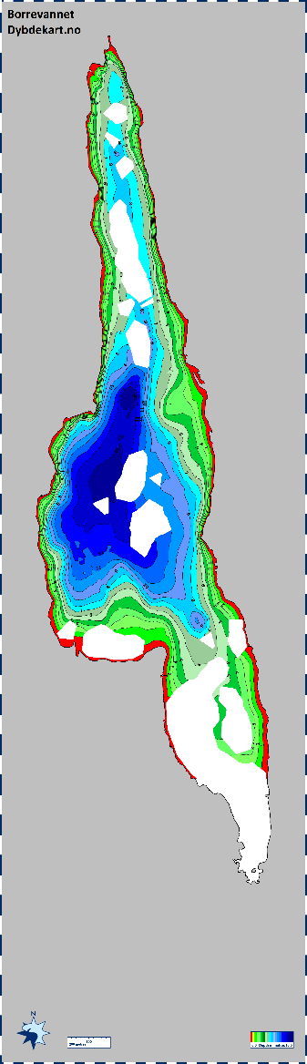
Borrevannet ligger under marin grense og var en del av havbunnen når isen trakk seg tilbake for ca 10.000 år siden. Landet hevet seg og innsjøens saltholdige innsjøvann ble langsomt erstattet med ferskvann fra nedbørsområdet.

Areal nedbørsfelt 32 km2
Areal innsjø 2,0 km2
Midlere dyp 6,5 m
Største dyp 15 m

Oppgave 1:

Beskriv vegetasjonen rundt Borrevannet.

De abiotiske delene i innsjøen:

Lys
Alle planter er avhengig av lys. Fotosyntesen er grunnlaget for alt annet liv i innsjøen. Hvor dypt lyset trenger ned i vannet (siktedyp) forteller oss også om vannet er næringsrikt eller næringsfattig. Det er avhengig av stoffer som er løst vannet, og det er særlig avhengig av partikkelmengden. Partiklene kan for eksempel være leirpartikler eller det kan være alger. Partiklene i vannet vil gi vannet en spesiell farge. Siktedypet representerer et nivå hvor ca 5% (2-15%) av lysenergien ved vannoverflaten er igjen.

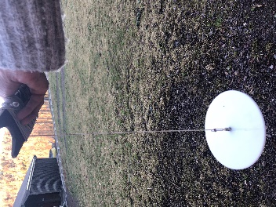
Oppgave 2. Bruk en hvit skive, en såkalt sechiskive, og senk den ned i vannet til den ikke lenger er synlig. Deretter hever du skiven opp til den så vidt er synlig. For å kunne se dette godt bruker vi en vannkikkert.

Siktedyp: ______________

Vannfarge: _____________

Oppgave 3. Oksygen og temperatur

Før inn målingene her (Målingen får dere fra natursenteret):

Dybde, meter | 0 | 1 | 2 | 3 | 4 | 5 | 6 | 7 | 8 | 9 | 10 | 11 | 12 | 13 | 14
Oksygen i mg/l
Oksygen i %
Temperat-ur i grader C

Oppgave 4. Surhetsgrad, pH:

Mål pH-verdi i vannprøver du har tatt eller fått. Noter hva slags måleinstrument du har brukt og evt. hvilken dybde vannet kommer fra.
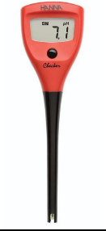
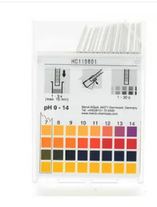
Målt med | pH papir |  |  | Elektronisk måler
Dybde, meter
pH

De levende (biotiske) organismene i innsjøen:

Vegetasjonens soner: Landlevende planter (0) sumpplanter (1), flytebladsplanter (2), langskuddsplanter (3), kortskuddsplanter (4).

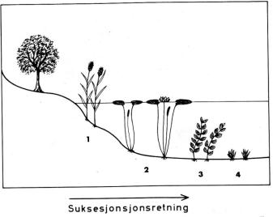
I Borrevannet ser det ut til at plantene ”sprer” seg utover i vannet. Bredden på takrørbestandene ser ut til å øke med tiden.

Fig. 2. Skjematisk fremstilling av hvordan vegetasjonen opptrer i soner. Over en årrekke blir innsjøen langsomt grunnere og suksesjonen går mot høyre. Landplanter tar sumpplantenes plass og sumpplantene inntar flytebladsplanenes plass osv. Pilen viser altså hvordan plantesamfunn flytter seg.

Oppgave 5. Makrovegetasjon.

Planter i vannet får du tak i ved å bruke kastekrok eller ved å plukke dem, evt. hente fra båt. Noter hvilke planter du finner og hvor de vokser.
Hvis du skal undersøke planter spesielt, må du også notere spesielle kjennetegn og ta bilder.

Artsnavn planter voksedyp/kjennetegn
____________________________________________________________________________________________________________________________________________________________________________________________________________________________________________________________________________________________________________
____________________________________________________________________________________________________________________________________________________________________________________________________________________________________________________________________________________________________________
________________________________________________________________________________________________________________________________________________________________________________

Oppgave 6. Planktontrekk
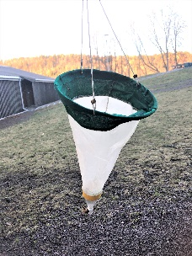
Ta en prøve av planktonet i vannet ved å trekke en planktonhov mange ganger fram og tilbake i vannet. Stå gjerne på brygga. Bruk to ulike planktonhover – en som fanger planteplankton og en som fanger dyreplankton. Planktonet samles i beholderen under hoven og prøven helles over i et vannglass. Planktonet undersøkes i mikroskop når vi kommer tilbake til skolen. Før opp alle arter du finner.

Planteplankton. I vannet finnes store mengder små frittsvevende organismer, plankton. Vi skiller mellom planteplankton og dyreplankton. Planteplankton er små mikroskopiske alger som ikke kan ses med det blotte øye, så derfor bruker vi mikroskop for å studere disse. Hvis det er en oppblomstring med store mengder alger, vil vi imidlertid kunne se det på fargen til vannet. Algene (planteplanktonet) i Borrevannet er ofte dominert av store arter (diatomeer og blågrønnalger) som er lite beitbare for dyreplanktonet.

Hvilke arter planteplankton fant du?

Grønnalger

Gullalger

Kiselalger

Flagellater

Blågrønnalger

Dyreplankton: Dyreplankton er konsumenter eller forbrukere. De lever hovedsaklig i de store vannmasser og beiter på planteplanktonet eller spiser frittsvevende bakterier og humuspartikler. Dyreplanktonet i Borrevannet er dominert av små former som følge av en sterkt størrelsesselektiv fiskepredasjon. Det finnes et stort antall av hjuldyr og små former av cyclopoide og calanoide hoppekreps, samt små former av vannlopper som Bosmina sp. og Daphnia sp.

Artsnavn dyreplankton:

Hjuldyr

Vannlopper

Hoppekreps

Andre

Blågrønnalger

Oppgave 7. Bunndyr
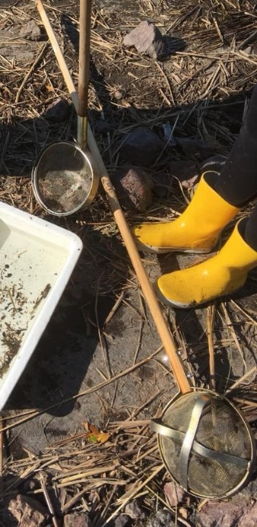
I vannet, nede i mudderet og like over vannflaten lever det mange slags insekter og andre laverestående dyr. Både dyreplankton og bunndyrsamfunn er ofte sterkt nedbeitet av fisk i Borrevannet. Av bunndyr kan man vente å finne fjærmygglarver og kulemuslinger som lever i mudderet, samt nymfer av øyenstikkere, døgnfluer og vårfluelarver inne i vegetasjonsbeltet. Man finner også ofte vannteger (rygg- og buksvømmere).

Bruk stangsilen til å fange bunndyr.
Stangsilen drar du gjennom vannet og nedi mudderet i strandsonen. Mellom takrør og andre sumpplanter oppholder det seg også ofte mange bunndyr. Bruk pinsett til å plukke dyrene ut av silen og legg dem i plastbakken. Bruk håndlupe og prøv å bestemme navnet på dyrene du har funnet. Prøv også å finne ut hva disse dyrene lever av.

Navn:
Klasse snegler
Klasse fåbørstemark
Klasse storkreps
Klasse insekter
- Orden øyenstikkere
- Orden døgnfluer
- Orden øyenstikkere
- Orden nebbmunner
- Orden biller
- Orden vårfluer
- Orden tovinger

Summer antall arter: ___________________________________________________________

Oppgave 8. Fisk:
Borrevannet er en meget fiskerik innsjø. Det finnes både mange fiskearter og et stort individantall. I Borrevannet kan vi finne til sammen ni fiskearter. Skriv ned hvilke fiskearter du fant i fiskegarnet. Noter også hvilke andre fiskearter som er observert i Borrevannet.

Navn: antall individer Lever av/spiser:
________________________________________________________________________________________________________________________________________________________________________________________________________________________________________________________________________________________________________________________________________________________________________________________________________________________________________________________________________________________________

Ordliste
Abiotiske faktorer: - jord, luft, vann temperatur, vind, pH, mineraler m.m. i økosystemene, jordsmonn
Art - alle individer som under naturlige forhold kan forplante seg med hverandre og få fruktbart avkom
Biotiske faktorer - planter, dyr og nedbrytere (alle levende organismer)
Biosfære - summen av alle økosystem
Eutrofiering - kommer fra Gresk og betyr ”god ernæring”. Benyttes som begrep på at et område stadig blir mer næringsrikt. Mengden næringssalter som nitrogen og fosfor øker.
Individ - en enkelt organisme
Konsumenter - organismer som spiser og bruker organiske forbindelser da de selv ikke kan produsere disse
Makrovegetasjon - Det er større planter som er fra noen få millimeter og opp til flere meter.
Nedbrytere - organismer som bryter ned organiske materiale til enkle næringsstoffer
Populasjon - individer av samme art som lever i samme område
pH - mål for surhetsgraden, viser konsentrasjonene av H₃O⁺-ioner i løsningen. Når pH er 7 er det like mye H₃O⁺-ioner som OH—ioner = nøytral. Når pH < 7 er det større konsentrasjon av H₃O⁺- ioner enn av OH⁻ ioner = surt. For pH> enn 7 er konsentrasjonen av OH⁻ ioner større enn konsentrasjonen av H₃O⁺-ione = basisk.
Plankton - fra Gresk ”det som svever”, og er en fellesbetegnelse for små organismer både planter og dyr. De lever i de åpne vannmasser i både salt- og ferskvann. De deles i to grupper: Planteplankton og dyreplankton.
Primærprodusent - organismer som benytter i hovedsak benytter fotosyntese for å produsere de næringsstoffene organismen trenger for å overleve, for eksempel planter og planteplankton.
Produsenter - er de organismer som produserer organiske forbindelser av uorganiske forbindelser
Uorganisk - er kjemiske forbindelser som ikke er organiske, mange av dem inneholder ikke karbon. De er av mineralsk opprinnelse.
Økologi - er læren om samspillet og sammenhengene i naturen
Økosystem - er alle plante- og dyresamfunn i et avgrenset område, sammen med det miljøet de lever i

